2 Desember 2022

**LAPORAN PRAKTIKUM**

“Struct 2 &

Struct 3”

Mata kuliah Praktikum Konsep Pemrograman



Nama dosen pengampu:

Ibu Entin Martiana Kusumaningtyas S.Kom, M.kom.

Dikerjakan oleh

Nama : Hafiza Rizky Irland

NRP 3122600021

Kelas : 1 D4 IT A

**STRUCT 2 PERCOBAAN**

1. Buatlah program sbb:

Input data-data mahasiswa yang terdiri atas :

nama, nilai Tugas, nilai UTS, nilai UAS sebanyak n mahasiswa

Output :

Tampilkan dalam bentuk tabel

No, NRP, Nama Mhs, Nilai tugas, nilai UTS, nilai UAS, nilai Akhir, Grade (Nilai Akhir = 20% tugas + 40% UTS + 40%UAS) dengan ketentuan sbb :

* Nilai akhir >= 80 Grade A
* Nilai akhir >= 70 Grade B
* Nilai akhir >= 60 Grade C
* Nilai akhir >= 50 Grade D
* Nilai akhir < 50 Grade E

Petunjuk :

* Gunakan array of struct
* Perhatikan contoh tampilan
* Nilai tambah, gunakan array sebagai parameter fungsi (misal 2 fungsi : input() dan tampil())
* Contoh input bisa dilihat pada gambar
  1. dengan output pada gambar 30.2
     + Flowchart

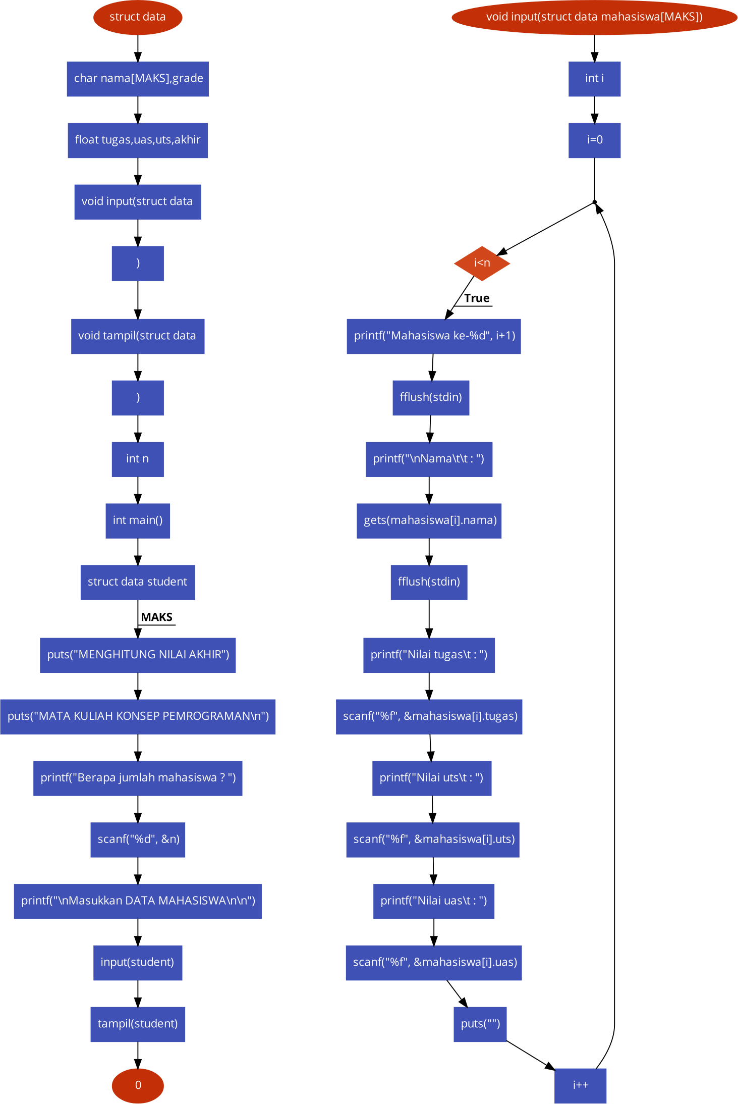

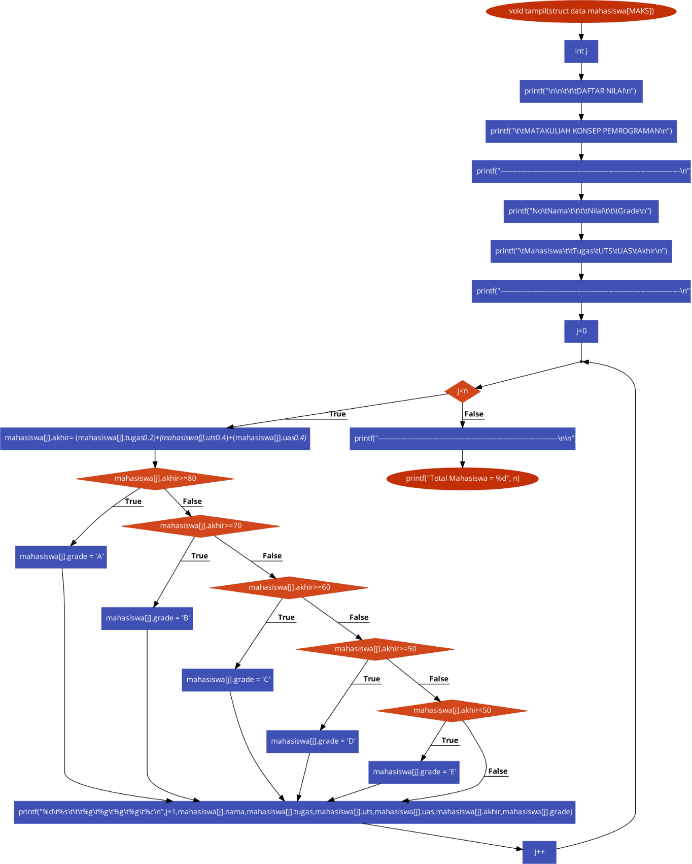

1. Toko “LARIS” menjual baju jadi dengan berbagai ukuran dengan daftar harga sbb:

Ketentuan prosesnya sbb :

* + Jika membeli lebih dari 10 potong, akan mendapat diskon 20% dari jumlah harga, jika kurang atau sama dengan 10 potong, maka tidak ada diskon
  + Pajak diberikan sebesar 10% dari (harga-diskon) Ukuran

Baju

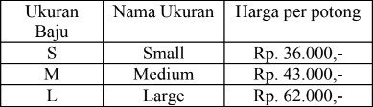

Petunjuk :

* + Gunakan \t sebagai tabulasi untuk mengatur tampilan
  + Gunakan <string.h> jika diperlukan
  + Gunakan array of struct
  + Perhatikan contoh tampilan
  + Gunakan array sebagai parameter fungsi (misal 2 fungsi : input() dan nota())
  + Contoh input bisa dilihat pada gambar 30.3 dengan output pada gambar 30.4
    - 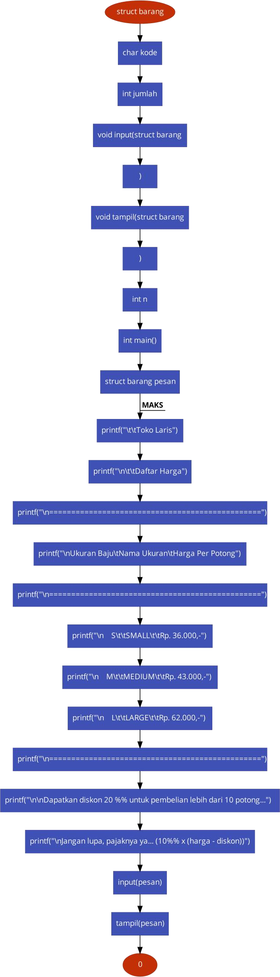Flwochart

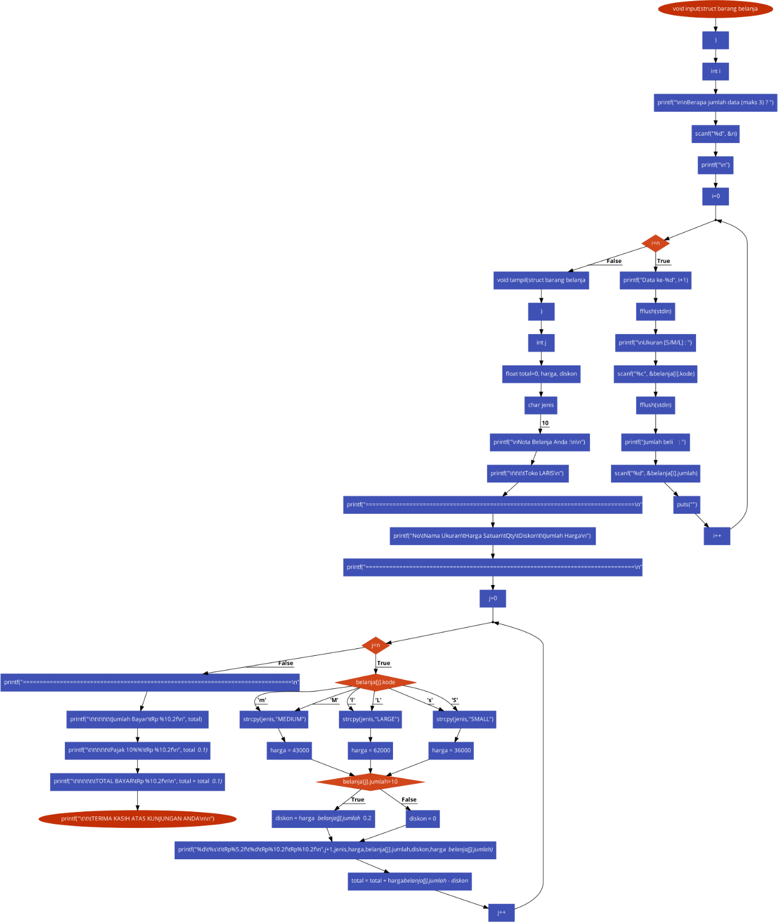

**LAPORAN RESMI**

1. Untuk setiap listing program dari percobaan-percobaan di atas, ambil capture outputnya.
   1. Buatlah program sbb:

Input data-data mahasiswa yang terdiri atas :

nama, nilai Tugas, nilai UTS, nilai UAS sebanyak n mahasiswa

Output :

Tampilkan dalam bentuk tabel

No, NRP, Nama Mhs, Nilai tugas, nilai UTS, nilai UAS, nilai Akhir, Grade (Nilai Akhir = 20% tugas + 40% UTS + 40%UAS) dengan ketentuan sbb :

* Nilai akhir >= 80 Grade A
* Nilai akhir >= 70 Grade B
* Nilai akhir >= 60 Grade C
* Nilai akhir >= 50 Grade D
* Nilai akhir < 50 Grade E

Petunjuk :

* Gunakan array of struct
* Perhatikan contoh tampilan
* Nilai tambah, gunakan array sebagai parameter fungsi (misal 2 fungsi : input() dan tampil())
* Contoh input bisa dilihat pada gambar
  1. dengan output pada gambar 30.2
     + Listing program

**#include <stdio.h> #include <string.h>**

**struct score**

**{**

**char nama [50], nrp [50], grade; int tugas, uts, uas;**

**float nilai_akhir;**

**};**

**void print_score (struct score mahasiswa[],int); void output_score (struct score mahasiswa[], int); void underline ();**

**int main()**

**{**

**int n;**

**struct score mahasiswa[n];**

**printf ("MENGHITUNG NILAI AKHIR\n");**

**printf ("MATA KULIAH KONSEP PEMROGRAMAN\n\n");**

**printf ("jumlah mahasiswa ? "); scanf ("%d", &n);**

**print_score(mahasiswa,n); output_score (mahasiswa, n);**

**}**

**void print_score (struct score mahasiswa[],int n)**

**{**

**int i;**

**printf ("masukkan DATA mahasiswa\n\n"); for (i=0; i<n; i++)**

**{**

**printf ("mahasiswa ke-%d\n", i+1);**

**printf ("nama\t\t : "); fflush (stdin); gets(mahasiswa[i].nama);**

**printf ("NRP\t\t : "); fflush (stdin);**

**gets (mahasiswa[i].nrp);**

**printf ("nilai tugas\t : "); fflush (stdin);**

**scanf ("%d",&mahasiswa[i].tugas);**

**printf ("nilai UTS\t : "); fflush (stdin);**

**scanf ("%d",&mahasiswa[i].uts);**

**printf ("nilai UAS\t : "); fflush (stdin);**

**scanf ("%d",&mahasiswa[i].uas);**

**mahasiswa[i].nilai_akhir = mahasiswa [i].tugas**

**\* 20.0 / 100.0 + mahasiswa[i].uts * 40.0 / 100.0 +**

**mahasiswa[i].uas * 40.0 / 100.0;**

**printf ("nilai akhir\t : %g\n", mahasiswa[i].nilai_akhir);**

**if (mahasiswa[i].nilai_akhir >= 80)**

**{**

**mahasiswa[i].grade = 'A';**

**}**

|  |  |
| --- | --- |
| **else if (mahasiswa[i].nilai_akhir**  **{** | **>= 70)** |
| **mahasiswa[i].grade = 'B';** |  |
| **}**  **else if (mahasiswa[i].nilai_akhir** | **>= 60)** |
| **{**  **mahasiswa[i].grade = 'C';** |  |
| **}** |  |
| **else if (mahasiswa[i].nilai_akhir**  **{** | **>= 50)** |
| **mahasiswa[i].grade = 'D';**  **}** |  |
| **else if (mahasiswa[i].nilai_akhir** | **< 50)** |
| **{**  **mahasiswa[i].grade = 'E';** |  |
| **}** |  |

**printf ("grade\t\t :**

**%c\n\n",mahasiswa[i].grade);**

**}**

**}**

**void underline ()**

**{**

**printf ("**

**\n");**

**}**

**void output_score (struct score mahasiswa[], int n )**

**{**

**printf ("\t\t\t\t\t\tDAFTAR NILAI\n"); printf ("\t\t\t\t\tMATA KULIAH KONSEP**

**PEMROGRAMAN\n");**

**underline();**

**printf ("no\t nama\t \t \t nilai\t \t \t \t \t \t**

**\t \t grade\n");**

**printf ("\t mahasiswa\t \t tugas\t \t UTS\t \t UAS\t \t akhir\n");**

**underline();**

**for (int i=0;i<n;i++)**

**{**

**printf ("%d \t %s \t\t\t %d \t\t %d \t\t %d**

**\t\t %g \t\t %c\n", i+1, mahasiswa[i].nama, mahasiswa[i].tugas, mahasiswa[i].uts, mahasiswa[i].uas, mahasiswa[i].nilai_akhir, mahasiswa[i].grade);**

**}**

**}**

* + - Output

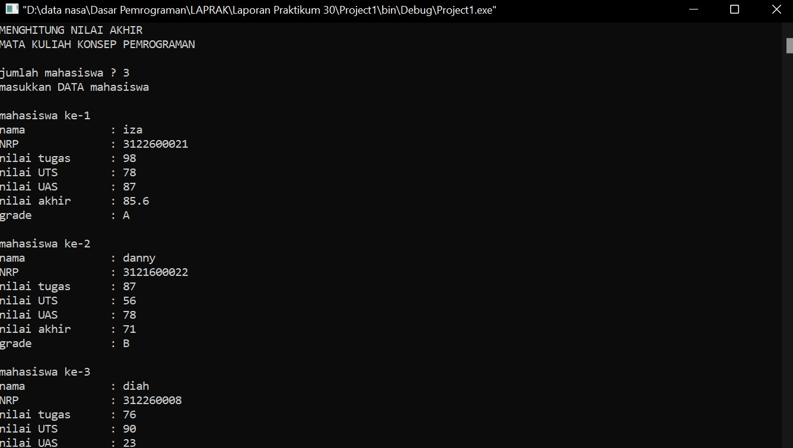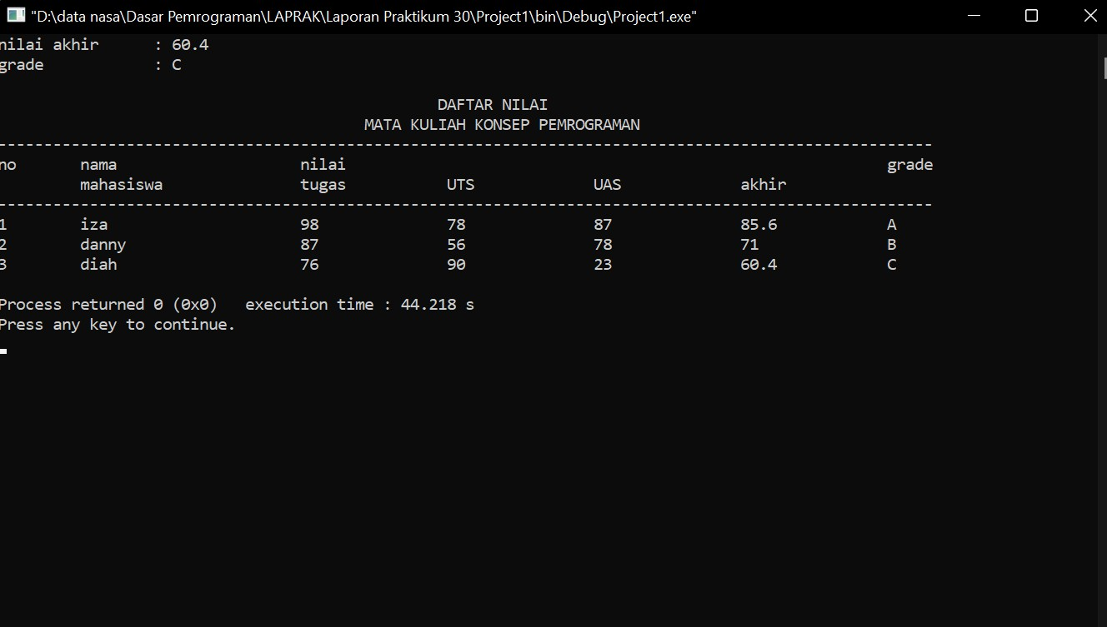

* 1. Toko “LARIS” menjual baju jadi dengan berbagai ukuran dengan daftar harga sbb:

Ketentuan prosesnya sbb :

* Jika membeli lebih dari 10 potong, akan mendapat diskon 20% dari jumlah harga, jika kurang atau sama dengan 10 potong, maka tidak ada diskon
* Pajak diberikan sebesar 10% dari (harga-diskon) Ukuran

Baju



Petunjuk :

* Gunakan \t sebagai tabulasi untuk mengatur tampilan
* Gunakan <string.h> jika diperlukan
* Gunakan array of struct
* Perhatikan contoh tampilan
* Gunakan array sebagai parameter fungsi (misal 2 fungsi : input() dan nota())

- Contoh input bisa dilihat pada gambar 30.3 dengan output pada gambar 30.4

* + Listing program

**#include <stdio.h> #include <stdlib.h> #include <string.h> #define MAKS 200**

**struct barang**

**{**

**char kode; int jumlah;**

**};**

**void input(struct barang []); void tampil(struct barang []); int n;**

**int main()**

**{**

**struct barang pesan[MAKS]; printf("\t\tToko Laris"); printf("\n\t\tDaftar Harga");**

**printf("\n=============================================**

**===");**

**printf("\nUkuran Baju\tNama Ukuran\tHarga Per Potong");**

**printf("\n=============================================**

**===");**

**printf("\n S\t\tSMALL\t\tRp. 36.000,-");**

**printf("\n M\t\tMEDIUM\t\tRp. 43.000,-");**

**printf("\n L\t\tLARGE\t\tRp. 62.000,-");**

**printf("\n=============================================**

**===");**

**printf("\n\nDapatkan diskon 20 %% untuk pembelian lebih dari 10 potong...");**

**printf("\nJangan lupa, pajaknya ya... (10%% x (harga - diskon))");**

**input(pesan); tampil(pesan); return 0;**

**}**

**void input(struct barang belanja[])**

**{**

**int i;**

**printf("\n\nBerapa jumlah data (maks 3) ? "); scanf("%d", &n);**

**printf("\n"); for(i=0; i<n; i++)**

**{**

**printf("Data ke-%d", i+1); fflush(stdin);**

**printf("\nUkuran [S/M/L] : "); scanf("%c", &belanja[i].kode); fflush(stdin);**

**printf("Jumlah beli : "); scanf("%d", &belanja[i].jumlah); puts("");**

**}**

**}**

**void tampil(struct barang belanja[])**

**{**

**int j;**

**float total=0, harga, diskon; char jenis[10];**

**printf("\nNota Belanja Anda :\n\n"); printf("\t\t\t\tToko LARIS\n");**

**printf("===============================================**

**=================================\n");**

**printf("No\tNama Ukuran\tHarga Satuan\tQty\tDiskon\t\tJumlah Harga\n");**

**printf("===============================================**

**=================================\n");**

**for(j=0; j<n; j++)**

**{**

**switch(belanja[j].kode)**

**{**

**case 'S' :**

**case 's' :**

**strcpy(jenis,"SMALL"); harga = 36000;**

**break; case 'M' :**

**case 'm' :**

**strcpy(jenis,"MEDIUM"); harga = 43000;**

**break; case 'L' :**

**case 'l' :**

**strcpy(jenis,"LARGE"); harga = 62000;**

**break;**

**}**

**if(belanja[j].jumlah>10)**

**{**

**diskon = harga * belanja[j].jumlah * 0.2;**

**}**

**else diskon = 0;**

**printf("%d\t%s\t\tRp%5.2f\t%d\tRp%10.2f\tRp%10.2f\n",j+ 1,jenis,harga,belanja[j].jumlah,diskon,harga*belanja[j]**

**.jumlah);**

**total = total + harga*belanja[j].jumlah -**

**diskon;**

**}**

**printf("===============================================**

**=================================\n");**

**printf("\t\t\t\t\t\tJumlah Bayar\tRp %10.2f\n", total);**

**printf("\t\t\t\t\t\tPajak 10%%\tRp %10.2f\n", total*0.1);**

**printf("\t\t\t\t\t\tTOTAL BAYAR\tRp %10.2f\n\n", total + total*0.1);**

**printf("\t\t\tTERIMA KASIH ATAS KUNJUNGAN ANDA\n\n");**

**}**

* + Output

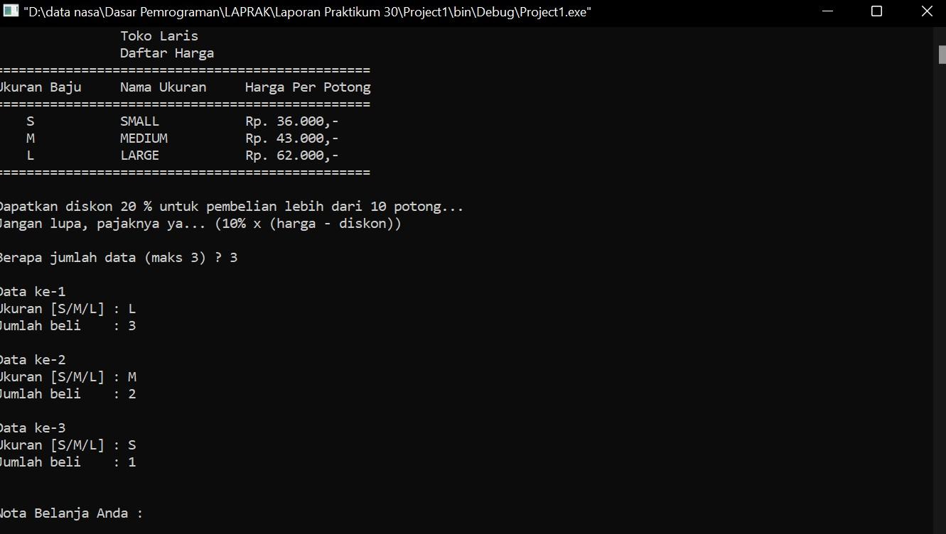

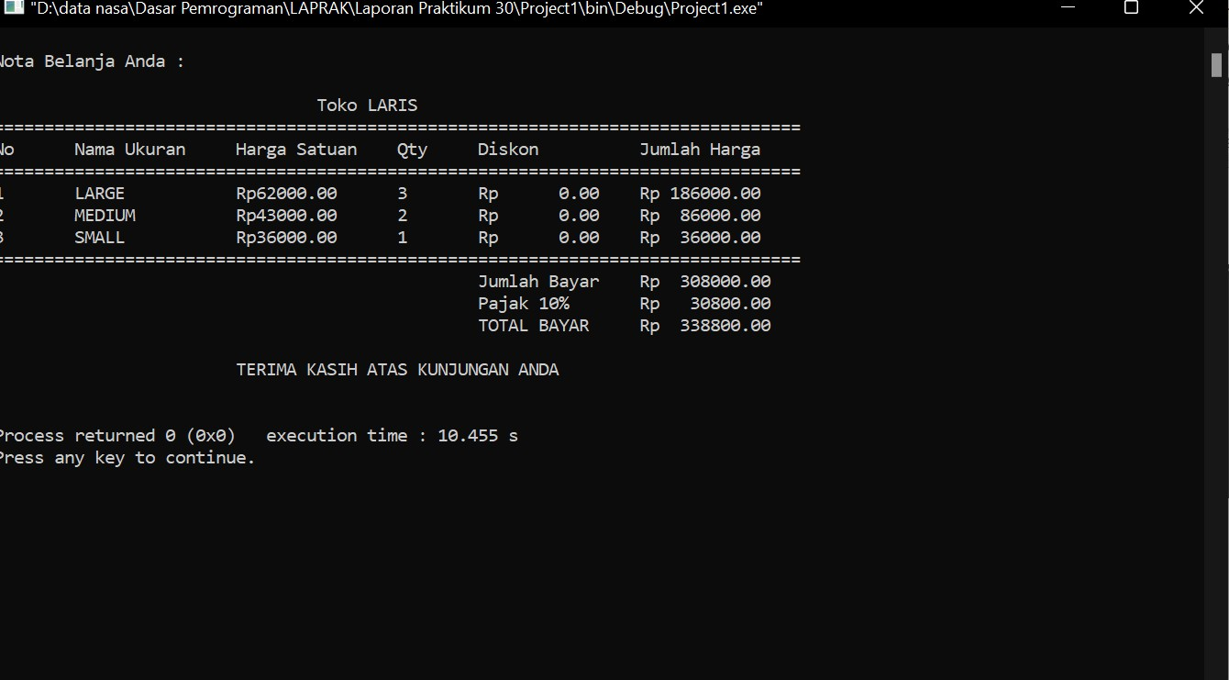

1. Tuliskan kesimpulan dari percobaan yang telah anda lakukan.
   1. Buatlah program sbb:

Input data-data mahasiswa yang terdiri atas :

nama, nilai Tugas, nilai UTS, nilai UAS sebanyak n mahasiswa

Output :

Tampilkan dalam bentuk tabel

No, NRP, Nama Mhs, Nilai tugas, nilai UTS, nilai UAS, nilai Akhir, Grade (Nilai Akhir = 20% tugas + 40% UTS + 40%UAS) dengan ketentuan sbb :

* Nilai akhir >= 80 Grade A
* Nilai akhir >= 70 Grade B
* Nilai akhir >= 60 Grade C
* Nilai akhir >= 50 Grade D
* Nilai akhir < 50 Grade E

Petunjuk :

* Gunakan array of struct
* Perhatikan contoh tampilan
* Nilai tambah, gunakan array sebagai parameter fungsi (misal 2 fungsi :

input() dan tampil())

* Contoh input bisa dilihat pada gambar
  1. dengan output pada gambar 30.2
     + Kesimpulan

Program yang berfungsi untuk menampilkan Daftar Nilai (Grade) Matakuliah Konsep Pemrograman sesuai dengan jumlah mahasiswa menggunakan input struct. Fungsi yang digunakan adalah fungsi input dan fungsi tampil.

* 1. Toko “LARIS” menjual baju jadi dengan berbagai ukuran dengan daftar harga sbb:

Ketentuan prosesnya sbb :

* Jika membeli lebih dari 10 potong, akan mendapat diskon 20% dari jumlah harga, jika kurang atau sama dengan 10 potong, maka tidak ada diskon
* Pajak diberikan sebesar 10% dari (harga-diskon) Ukuran

Baju



Petunjuk :

* Gunakan \t sebagai tabulasi untuk mengatur tampilan
* Gunakan <string.h> jika diperlukan
* Gunakan array of struct
* Perhatikan contoh tampilan
* Gunakan array sebagai parameter fungsi (misal 2 fungsi : input() dan nota())

- Contoh input bisa dilihat pada gambar 30.3 dengan output pada gambar 30.4

* + Kesimpulan

Program yang berfungsi untuk menghitung sekaligus menampilkan nota pembelanjaan, serta pemotongan harga sesuai dengan ukuran, kuantitas barang dan juga potongan pajak 10%. Fungsi yang digunakan ialah fungsi input tanpa pengembalian dan fungsi tampil tanpa pengembalian.

**STRUCT 3 PERCOBAAN**

1. Untuk semua program yang ada di modul teori Struktur 2 :
   * Ketikkan kembali program-program tsb
   * Jalankan programnya
   * Analisis & buatlah kesimpulan terhadap program-program tsb

1.

* 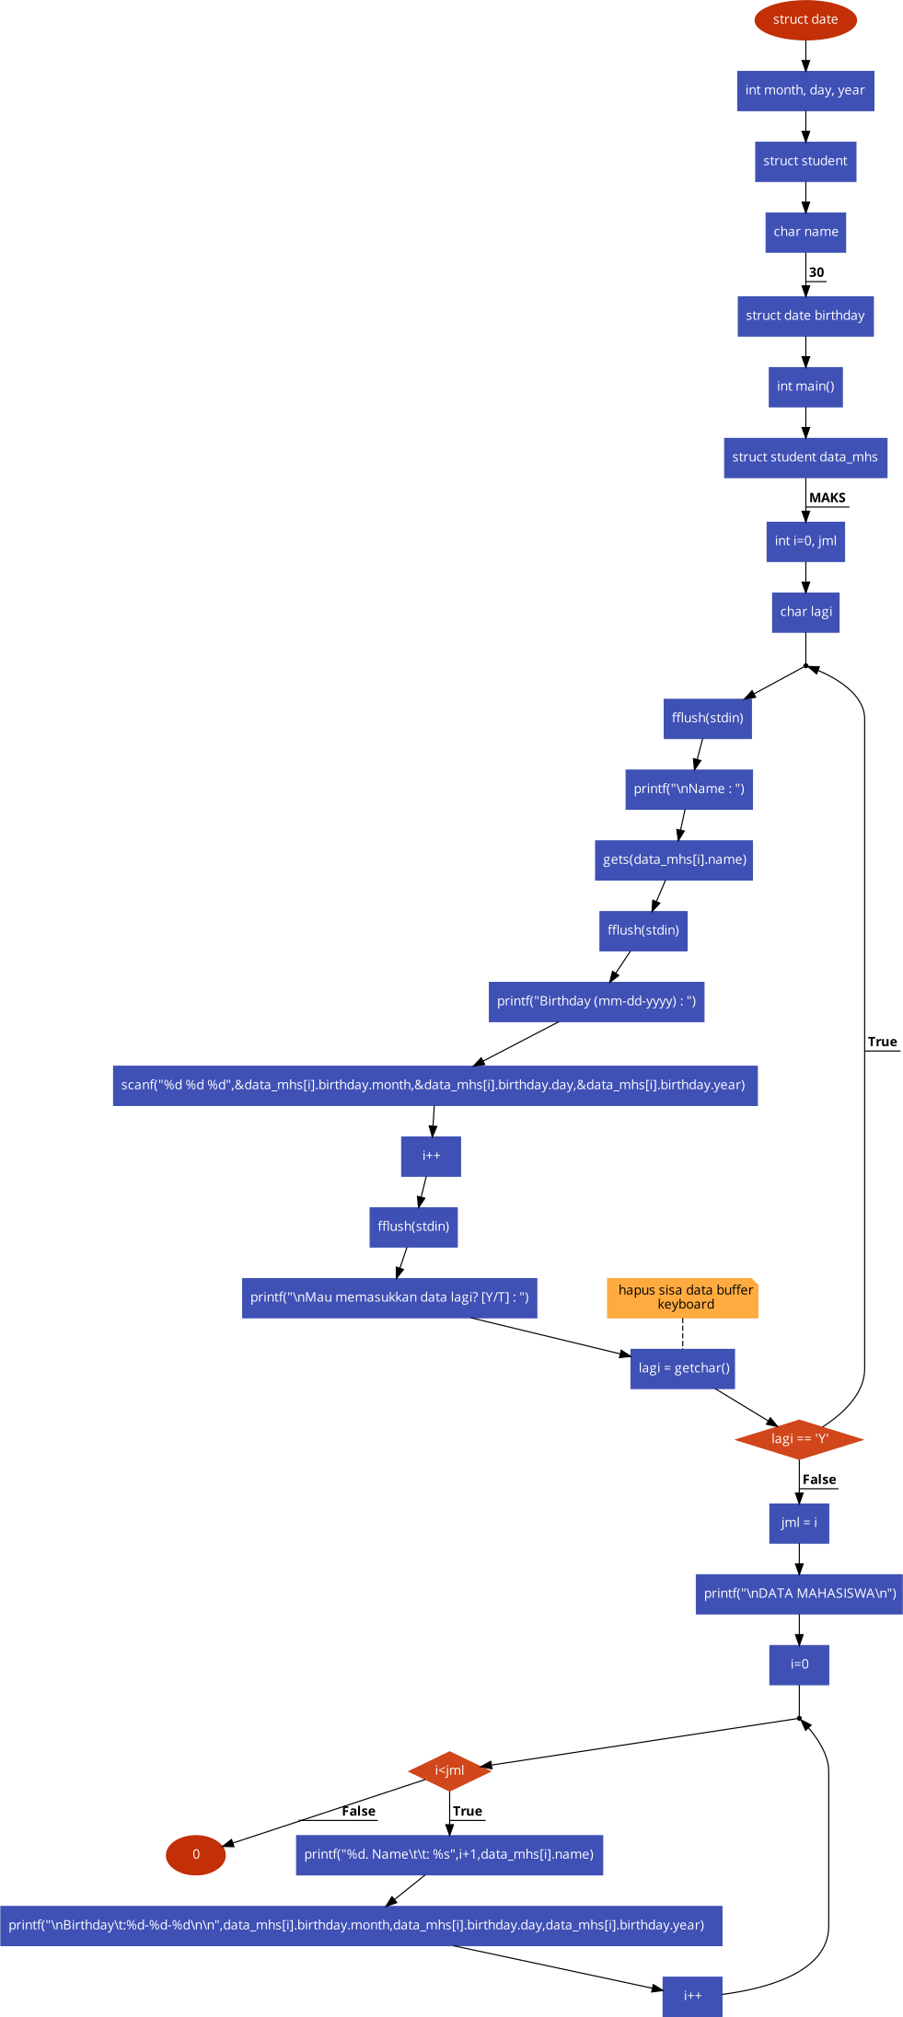Flowchart

1. Dengan menggunakan typedef, buatlah tipe data struct untuk menyimpan informasi pegawai (misal tipe pegawai) berupa : no ID, nama, tgl lahir, jenis kelamin (L/P) dan gaji/bulan.
   * di main() deklarasikan sebuah var bertipe array of pegawai (misal emp[])
   * panggil fungsi input() untuk memasukkan data-datanya dengan pengiriman parameter secara pass by reference
   * panggil fungsi tampil() untuk menampilkan semua data yang telah diinputkan dengan pengiriman parameter secara pass by reference

Petunjuk :

-Untuk no id, gunakan auto increment (tanpa input) perhatikan contoh tampilan

-Jika diperlukan, gunakan fungsi strcpy() dari <string.h>

-Contoh input bisa dilihat pada gambar 31.1 dengan output pada gambar 31.2

* + - 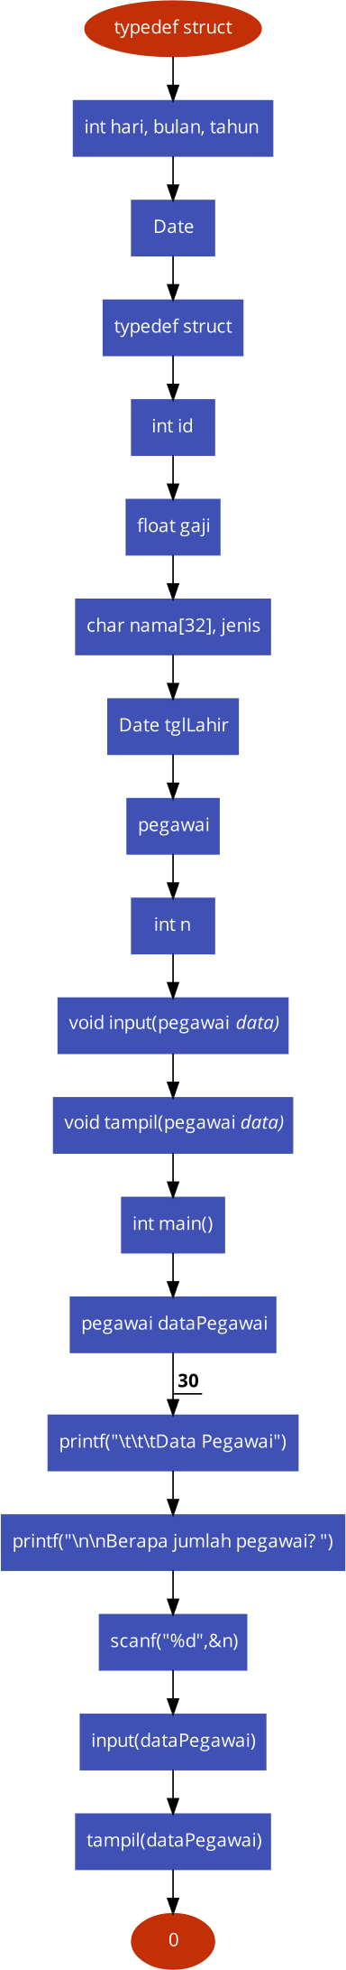Flowchart



1. Modifikasi program dari modul STRUCT 2 soal no 1.

* Ubah nama tipe data dengan menggunakan typedef
* Panggillah fungsi input() dan tampil() dengan cara pass by reference Petunjuk :
* Untuk soal nomor 2 & 3, perhatikan cara membaca array dengan menggunakan pointer, buka kembali modul teori pointer to array
  + 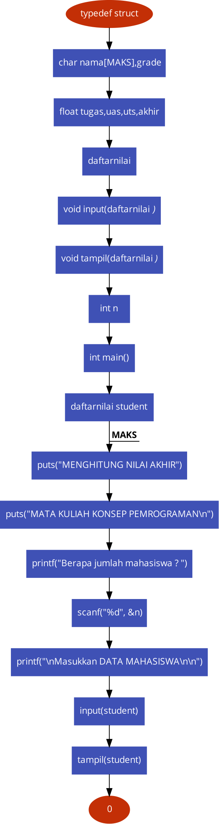Flowchart



1. Untuk soal no 3 diatas, pada tampilan output, tambahkan informasi : nama & nilai akhir mahasiswa yang tertinggi (lihat contoh)

Petunjuk:

* buatlah tipe data struct baru misal dengan nama maks dengan 2 field :

nama & nilai untuk menyimpan informasi mahasiswa dengan nilai tertinggi

-Sertakan <string.h> agar bisa menggunakan fungsi strcpy() untuk mengcopy nama

-Contoh input bisa dilihat pada gambar 31.3 dengan output pada gambar 31.4

* + 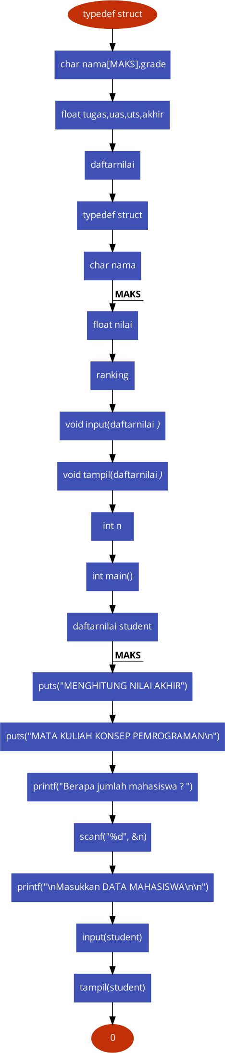Flowchart

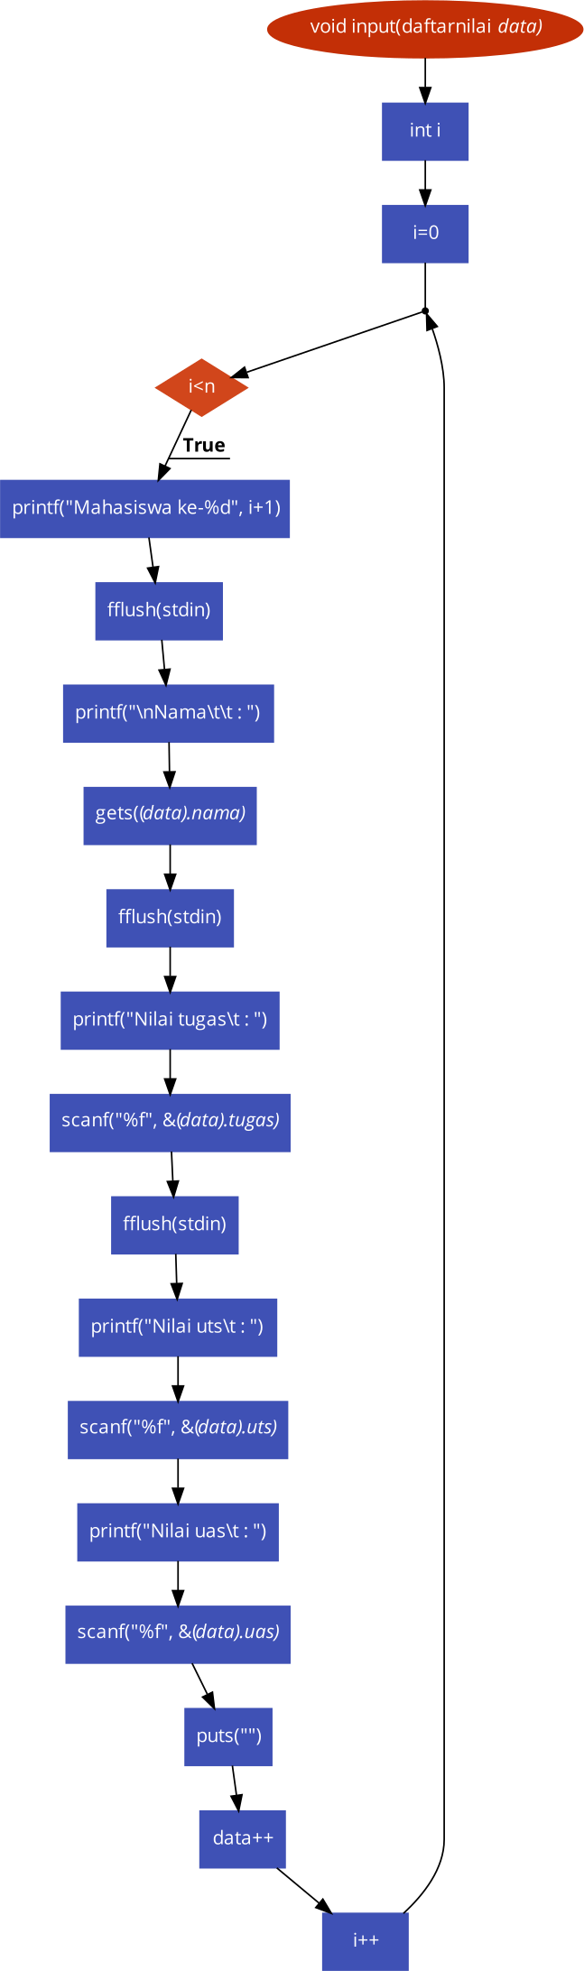

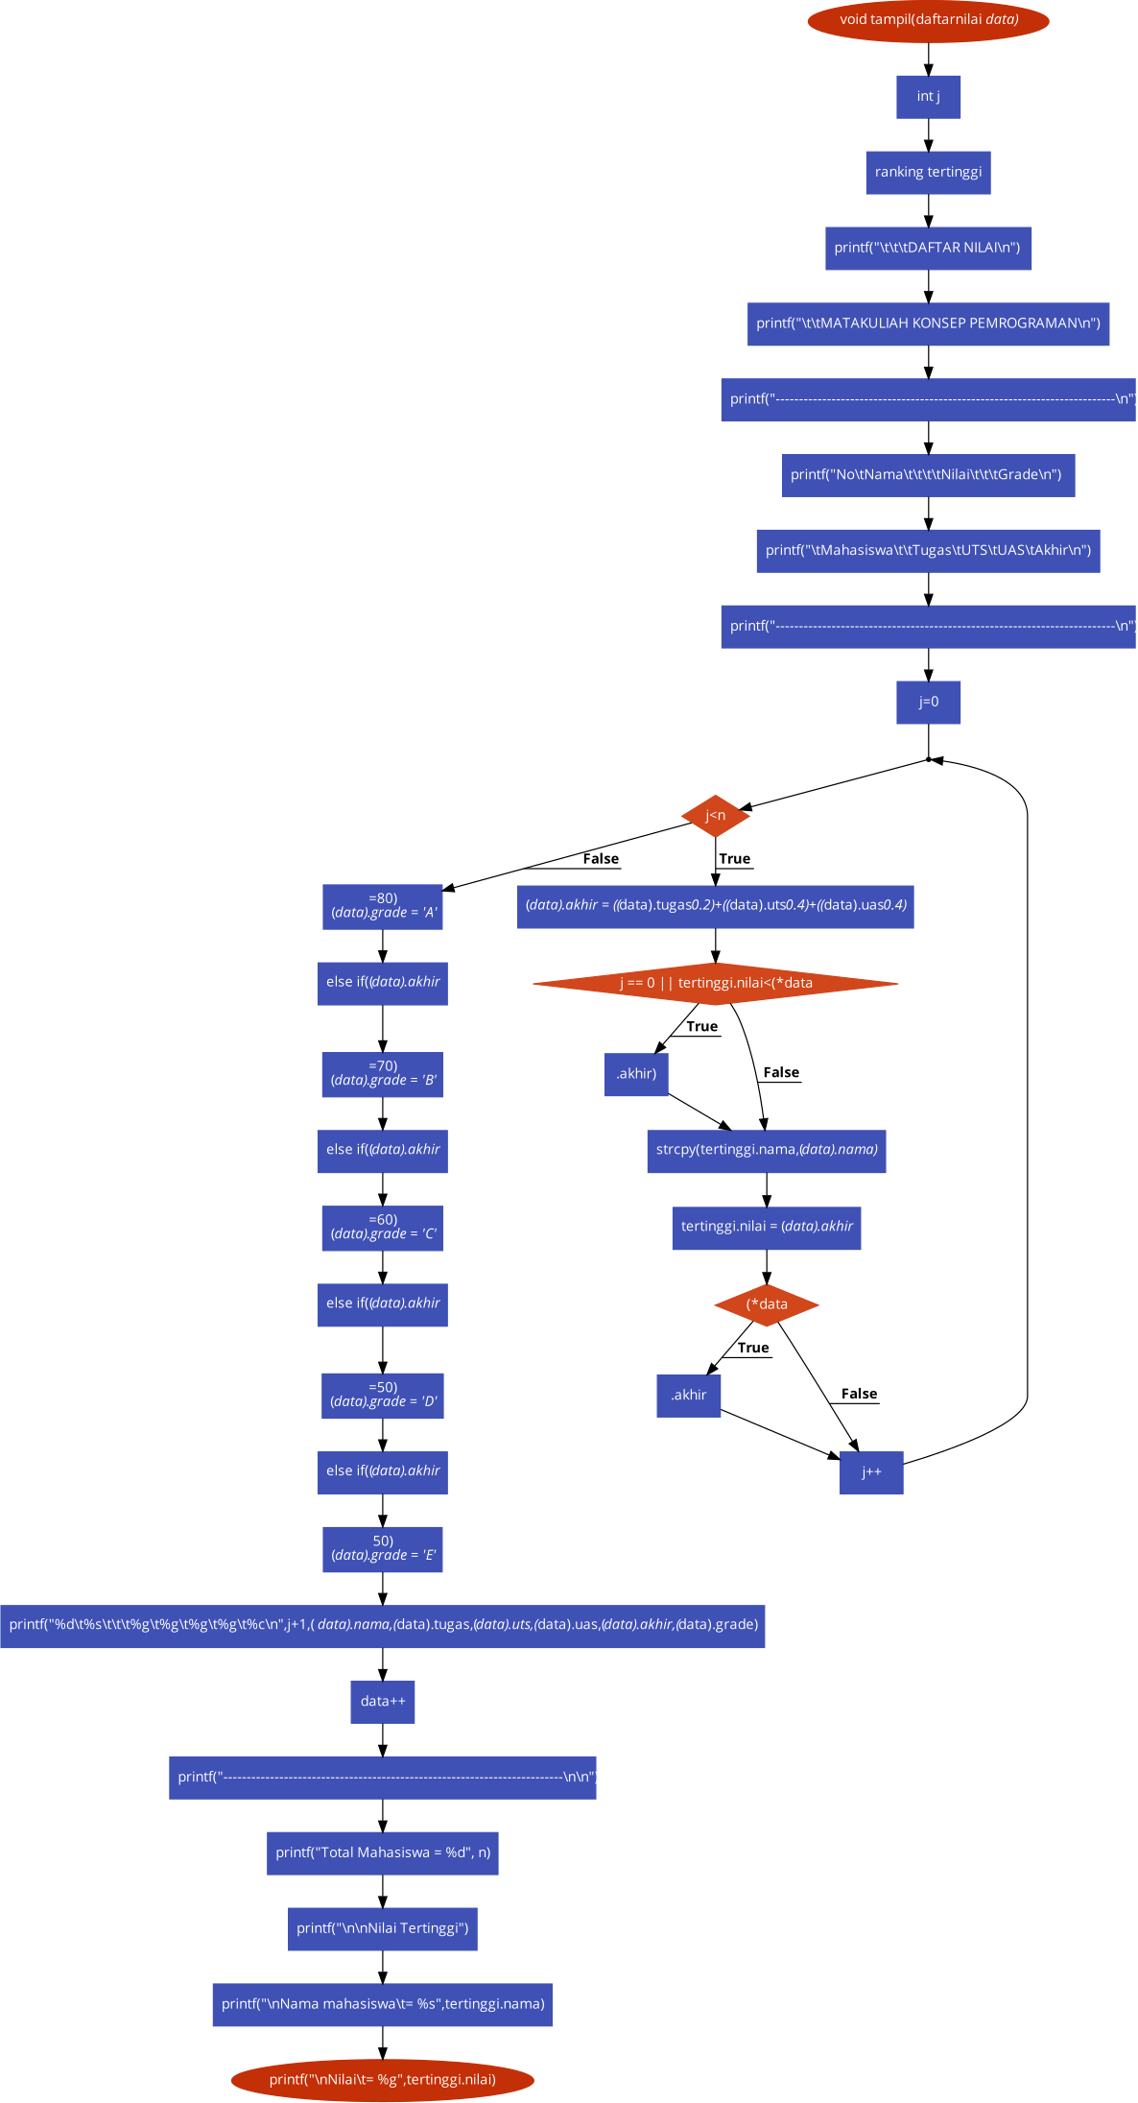

**LAPORAN RESMI**

1. Untuk setiap listing program dari percobaan-percobaan di atas, ambil capture outputnya.
   1. Untuk semua program yang ada di modul teori Struktur 2 :

* Ketikkan kembali program-program tsb
* Jalankan programnya
* Analisis & buatlah kesimpulan terhadap program-program tsb
* Listing program 1

**#include <stdio.h> #include <stdlib.h>**

**void cetak_tanggal(int, int, int); int main()**

**{**

**struct date**

**{**

**int month, day, year;**

**} today;**

**printf("Enter the current date (mm-dd-yyyy): "); scanf("%d-%d-%d", &today.month, &today.day,**

**&today.year);**

**cetak_tanggal(today.month, today.day, today.year);**

**getch(); return 0;**

**}**

**void cetak_tanggal(int mm, int dd, int yy)**

**{**

**char *nama_bulan[] =**

**{**

**"Wrong month", "January", "February", "March", "April", "May", "June", "July", "August", "September", "October", "November", "December"**

**};**

**printf("Todays date is %s %d, %d\n\n", nama_bulan[mm],dd,yy);**

**}**

* 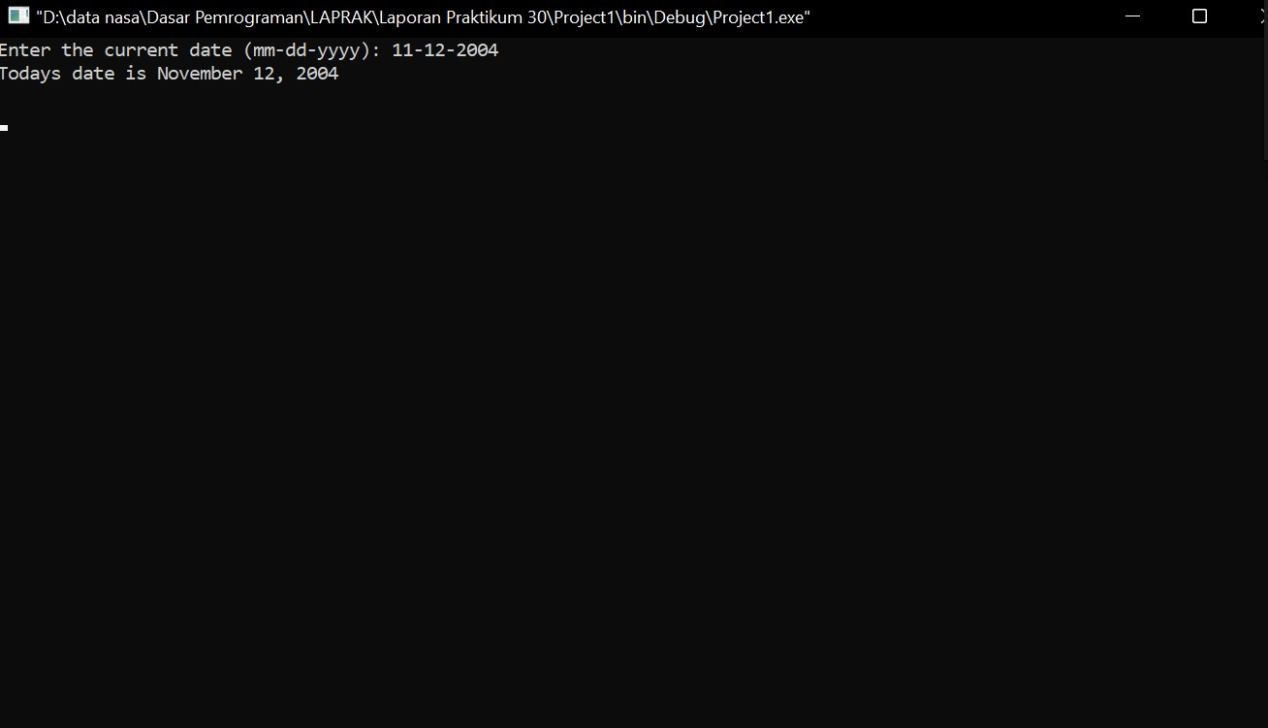Output 1
* Listing program 2

**#include <stdio.h> #include <stdlib.h>**

**struct date**

**{**

**int month, day, year;**

**};**

**void cetak_tanggal(struct date); int main()**

**{**

**struct date today;**

**printf("Enter the current date (mm-dd-yyyy): "); scanf("%d-%d-%d", &today.month, &today.day, &today.year); cetak_tanggal(today);**

**return 0;**

**}**

**void cetak_tanggal(struct date now)**

**{**

**char *nama_bulan[] =**

**{**

**"Wrong month", "January", "February", "March", "April", "May",**

**"June",**

**"July", "August", "September", "October","November", "December"**

**};**

**printf("Todays date is %s %d, %d\n\n",nama_bulan[now.month], now.day, now.year);**

**}**

* 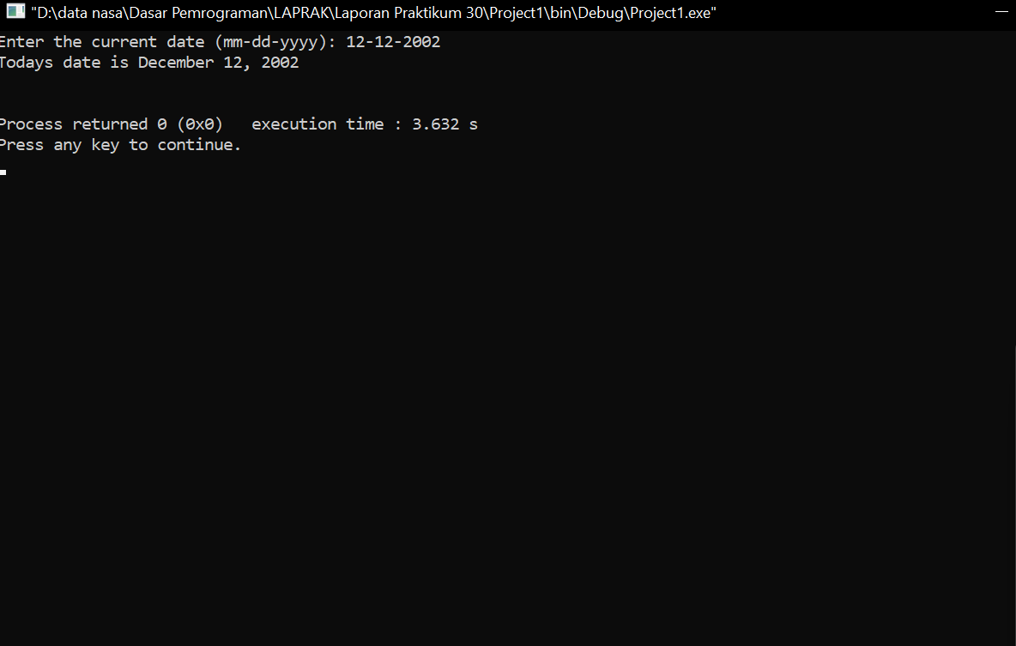Output 2
* Listing program 3

**#include <stdio.h>**

**void tukar_xy(int *, int *); main()**

**{**

**struct koordinat { int x, y;**

**} posisi;**

**printf("Masukkan**

**koordinat posisi (x, y) : ");**

**scanf("%d, %d",**

**&posisi.x, &posisi.y);**

**printf("x, y**

**semula = %d, %d\n", posisi.x, posisi.y);**

**tukar_xy(&posisi.x**

**, &posisi.y);**

**printf("x, y**

**sekarang = %d, %d\n", posisi.x, posisi.y);**

**getch();**

**}**

**void tukar_xy(int *a, int *b)**

**{**

**int z;**

**z = *a;**

**\*a = *b;**

**\*b = z;**

**}**

* Output 3

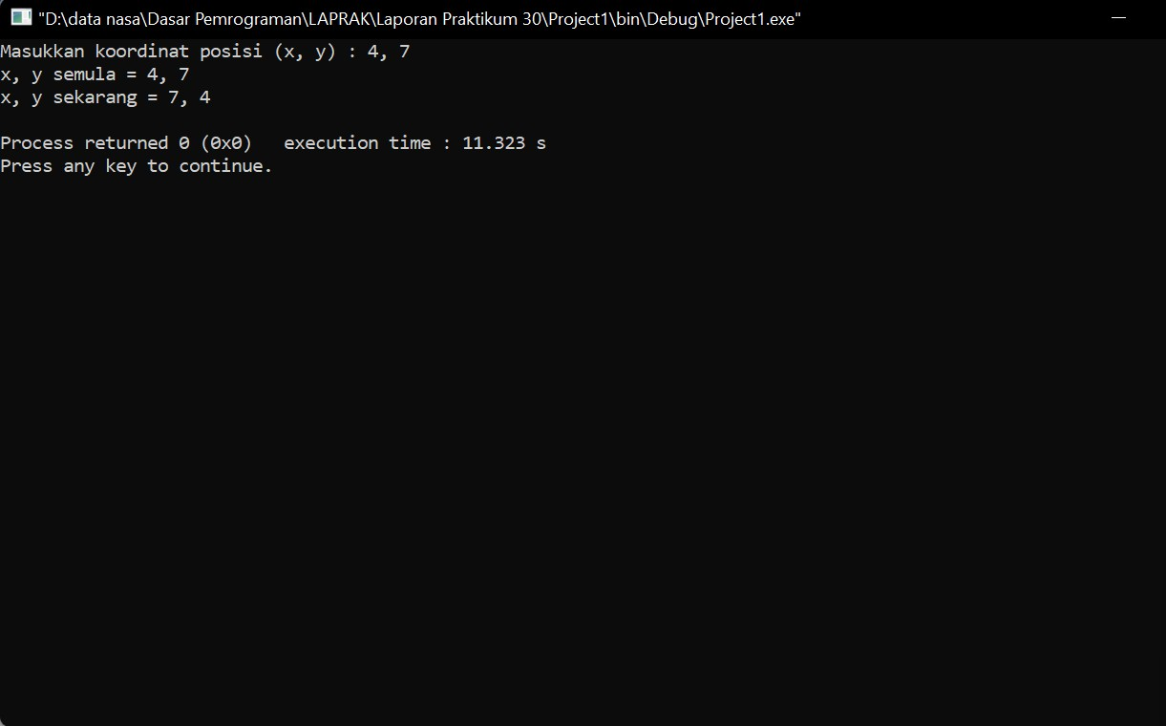

* Listing program 4

**#include <stdio.h> struct koordinat**

**{**

**int x, y;**

**};**

**void tukar_xy(struct koordinat *); main()**

**{**

**struct koordinat posisi;**

**printf("Masukkan koordinat posisi (x, y) : "); scanf("%d, %d", &posisi.x, &posisi.y);**

**printf("x, y semula = %d, %d\n", posisi.x, posisi.y); tukar_xy(&posisi);**

**printf("x, y sekarang = %d, %d\n", posisi.x, posisi.y);**

**}**

**void tukar_xy(struct koordinat *pos_xy)**

**{**

**int z;**

**z = (*pos_xy).x; (*pos_xy).x = (*pos_xy).y; (*pos_xy).y = z;**

**}**

* 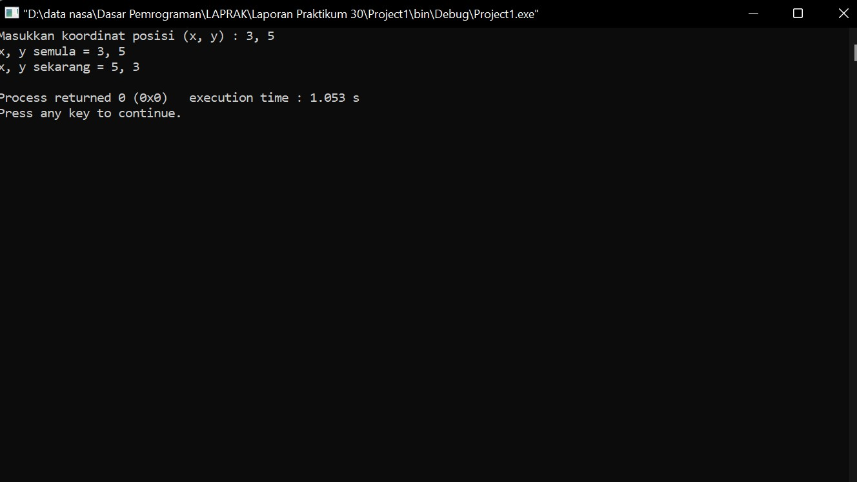Output 4
  1. Dengan menggunakan typedef, buatlah tipe data struct untuk menyimpan informasi pegawai (misal tipe pegawai) berupa : no ID, nama, tgl lahir, jenis kelamin (L/P) dan gaji/bulan.
* di main() deklarasikan sebuah var bertipe array of pegawai (misal emp[])
* panggil fungsi input() untuk memasukkan data-datanya dengan pengiriman parameter secara pass by reference
* panggil fungsi tampil() untuk menampilkan semua data yang telah diinputkan dengan pengiriman parameter secara pass by reference

Petunjuk :

-Untuk no id, gunakan auto increment (tanpa input) perhatikan contoh tampilan

-Jika diperlukan, gunakan fungsi strcpy() dari <string.h>

-Contoh input bisa dilihat pada gambar 31.1 dengan output pada gambar 31.2

* + Listing program

**#include <stdio.h> #include <stdlib.h>**

**typedef struct**

**{**

**int hari, bulan, tahun;**

**} Date; typedef struct**

**{**

**int id; float gaji;**

**char nama[32], jenis; Date tglLahir;**

**} pegawai;**

**int n;**

**void input(pegawai *data); void tampil(pegawai *data);**

**int main()**

**{**

**pegawai dataPegawai[30];**

**printf("\t\t\tData Pegawai"); printf("\n\nBerapa jumlah pegawai? "); scanf("%d",&n);**

**input(dataPegawai); tampil(dataPegawai);**

**return 0;**

**}**

**void input(pegawai *data)**

**{**

**int i;**

**for(i=0; i<n; i++)**

**{**

**printf("\nData pegawai ke-%d",i+1); fflush(stdin); printf("\nNama\t\t\t= "); gets((*data).nama);**

**fflush(stdin);**

**printf("Tgl lahir [dd-mm-yyyy]\t= "); scanf("%d-%d-**

**%d",&(*data).tglLahir.hari,&(*data).tglLahir.bulan,&(*d ata).tglLahir.tahun);**

**fflush(stdin);**

**printf("Jenis Kelamin [L/P]\t= "); scanf("%c",&(*data).jenis);**

**fflush(stdin);**

**printf("Gaji perbulan\t\t= "); scanf("%f",&(*data).gaji); fflush(stdin);**

**data++;**

**}**

**}**

**void tampil(pegawai *data)**

**{**

**int i;**

**printf("\nData pegawai yang telah diinputkan \n"); for(i=0; i<n; i++)**

**{**

**printf("\nNo id\t\t : %d",i+1); printf("\nNama\t\t : %s",(*data).nama); printf("\nTanggal lahir\t : %d-%d-**

**%d",(*data).tglLahir.hari,(*data).tglLahir.bulan,(*data**

**).tglLahir.tahun);**

**if((*data).jenis == 'L' || (*data).jenis ==**

**'l')**

**printf("\nJenis Kelamin\t : Laki-laki"); else if((*data).jenis == 'P' || (*data).jenis**

**== 'p')**

**printf("\nJenis Kelamin\t : Perempuan"); else**

**printf("\nJenis Kelamin\t : Unknown"); printf("\nGaji perbulan\t : Rp.**

**%.2f",(*data).gaji);**

**data++; puts("");**

**}**

**}**

* + Output

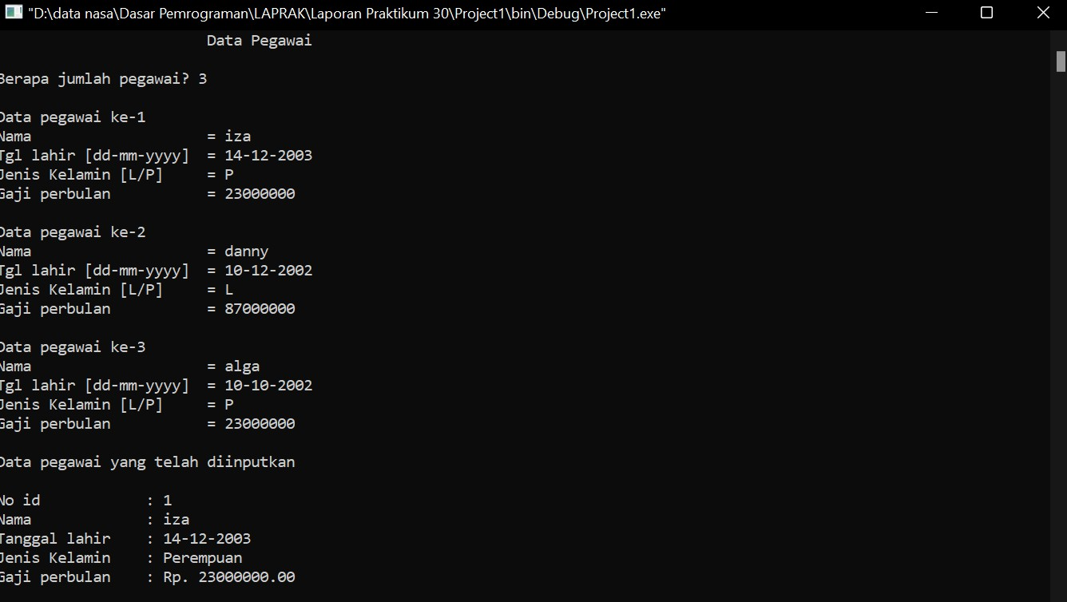

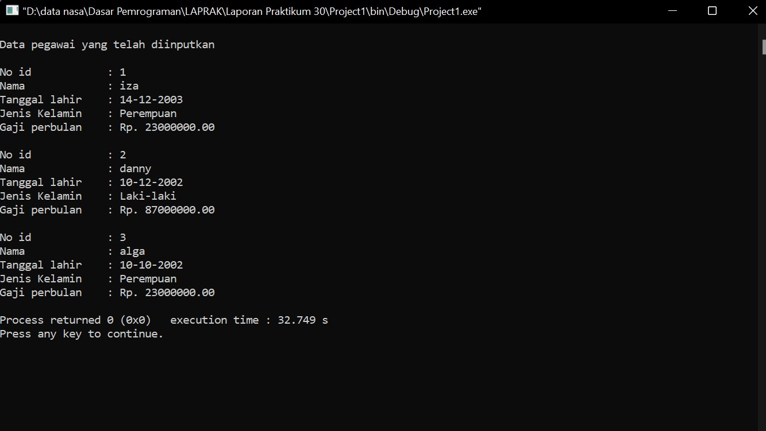

* 1. Modifikasi program dari modul STRUCT 2 soal no 1.
     + Ubah nama tipe data dengan menggunakan typedef
     + Panggillah fungsi input() dan tampil() dengan cara pass by reference Petunjuk :
     + Untuk soal nomor 2 & 3, perhatikan cara membaca array dengan menggunakan

pointer, buka kembali modul teori pointer to array

* + Listing program

**#include <stdio.h> #include <stdlib.h> #include <string.h> #define MAKS 200**

**typedef struct**

**{**

**char nama[MAKS],grade; float tugas,uas,uts,akhir;**

**} daftarnilai;**

**void input(daftarnilai *); void tampil(daftarnilai *); int n;**

**int main()**

**{**

**daftarnilai student[MAKS]; puts("MENGHITUNG NILAI AKHIR"); puts("MATA KULIAH KONSEP PEMROGRAMAN\n");**

**printf("Berapa jumlah mahasiswa ? "); scanf("%d", &n);**

**printf("\nMasukkan DATA MAHASISWA\n\n"); input(student);**

**tampil(student);**

**return 0;**

**}**

**void input(daftarnilai *data)**

**{**

**int i;**

**for(i=0; i<n; i++)**

**{**

**printf("Mahasiswa ke-%d", i+1); fflush(stdin); printf("\nNama\t\t : "); gets((*data).nama); fflush(stdin);**

**printf("Nilai tugas\t : "); scanf("%f", &(*data).tugas); fflush(stdin);**

# printf("Nilai uts\t : "); scanf("%f", &(*data).uts); printf("Nilai uas\t : "); scanf("%f", &(*data).uas); puts("");

**data++;**

# }

**}**

# void tampil(daftarnilai *data)

**{**

# int j;

**printf("\t\t\tDAFTAR NILAI\n"); printf("\t\tMATAKULIAH KONSEP**

# PEMROGRAMAN\n");

**printf("**

# \n"); printf("No\tNama\t\t\t\tNilai\t\t\tGrade\n");

**printf("\tMahasiswa\t\tTugas\tUTS\tUAS\tAkhir\ n");**

# printf("

**\n"); for(j=0; j<n; j++)**

# {

**(*data).akhir = ((*data).tugas*0.2)+((*data).uts*0.4)+((*data)**

# .uas*0.4);

**if((*data).akhir>=80) (*data).grade = 'A';**

# else if((*data).akhir>=70) (*data).grade = 'B';

**else if((*data).akhir>=60) (*data).grade = 'C';**

# else if((*data).akhir>=50) (*data).grade = 'D';

**else if((*data).akhir<50) (*data).grade = 'E';**

# printf("%d\t%s\t\t\t%g\t%g\t%g\t%g\t%c\n",j+1, (*data).nama,(*data).tugas,(*data).uts,(*data)

**.uas,(*data).akhir,(*data).grade); data++;**

# }

**printf("**

# \n\n"); printf("Total Mahasiswa = %d", n);

**}**

* + 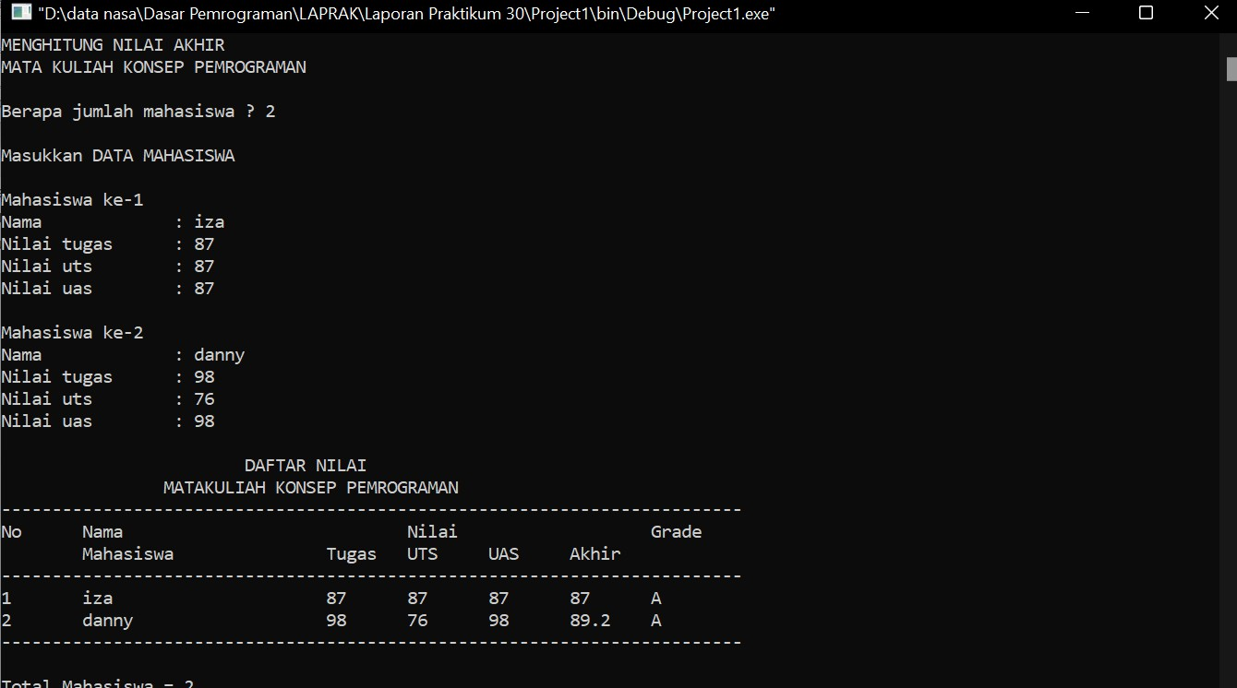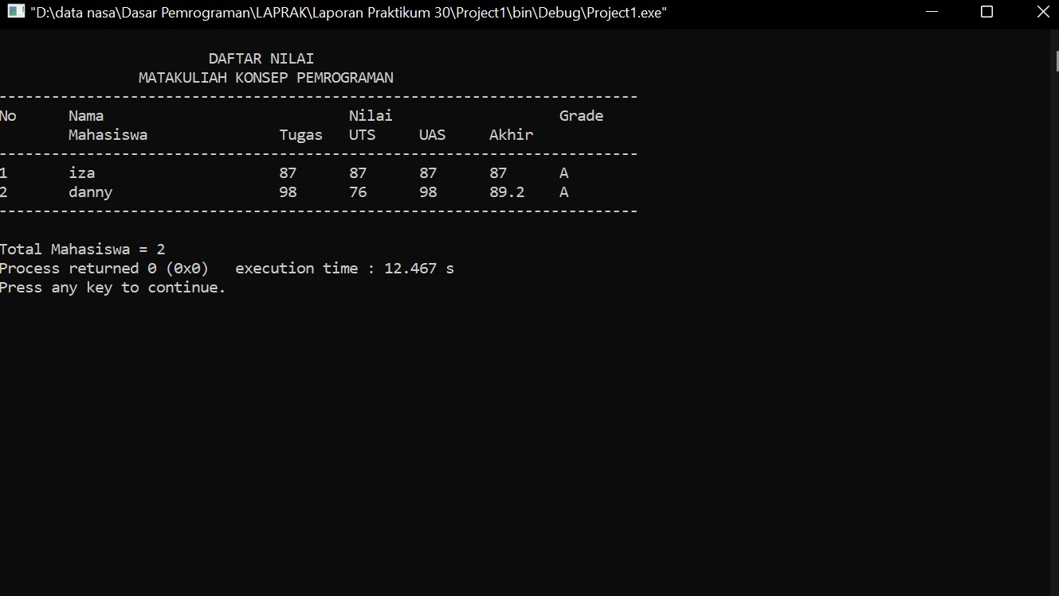Output
  1. Untuk soal no 3 diatas, pada tampilan output, tambahkan informasi : nama & nilai

akhir mahasiswa yang tertinggi (lihat contoh)

Petunjuk:

* + - buatlah tipe data struct baru misal dengan nama maks dengan 2 field :

nama & nilai untuk menyimpan informasi mahasiswa dengan nilai tertinggi

151

-Sertakan <string.h> agar bisa menggunakan fungsi strcpy() untuk mengcopy nama

-Contoh input bisa dilihat pada gambar 31.3 dengan output pada gambar 31.4

* + Listing program

**#include <stdio.h> #include <stdlib.h> #include <string.h> #define MAKS 200**

**typedef struct**

**{**

**char nama[MAKS],grade; float tugas,uas,uts,akhir;**

**} daftarnilai;**

**typedef struct**

**{**

**char nama[MAKS]; float nilai;**

**} ranking;**

**void input(daftarnilai *); void tampil(daftarnilai *); int n;**

**int main()**

**{**

**daftarnilai student[MAKS]; puts("MENGHITUNG NILAI AKHIR"); puts("MATA KULIAH KONSEP PEMROGRAMAN\n");**

**printf("Berapa jumlah mahasiswa ? "); scanf("%d", &n);**

**printf("\nMasukkan DATA MAHASISWA\n\n"); input(student);**

**tampil(student); return 0;**

**}**

**void input(daftarnilai *data)**

**{**

**int i;**

**for(i=0; i<n; i++)**

**{**

**printf("Mahasiswa ke-%d", i+1); fflush(stdin); printf("\nNama\t\t : "); gets((*data).nama); fflush(stdin);**

**printf("Nilai tugas\t : "); scanf("%f", &(*data).tugas); fflush(stdin);**

**printf("Nilai uts\t : "); scanf("%f", &(*data).uts); printf("Nilai uas\t : "); scanf("%f", &(*data).uas); puts("");**

**data++;**

**}**

**}**

**void tampil(daftarnilai *data)**

**{**

**int j;**

**ranking tertinggi; printf("\t\t\tDAFTAR NILAI\n");**

**printf("\t\tMATAKULIAH KONSEP PEMROGRAMAN\n");**

**printf("**

**\n"); printf("No\tNama\t\t\t\tNilai\t\t\tGrade\n"); printf("\tMahasiswa\t\tTugas\tUTS\tUAS\tAkhir\n"); printf("**

**\n"); for(j=0; j<n; j++)**

**{**

**(*data).akhir = ((*data).tugas*0.2)+((*data).uts*0.4)+((*data).uas*0.4)**

**;**

**if(j == 0 || tertinggi.nilai<(*data).akhir)**

**{**

**strcpy(tertinggi.nama,(*data).nama); tertinggi.nilai = (*data).akhir;**

**}**

**if((*data).akhir>=80) (*data).grade = 'A';**

**else if((*data).akhir>=70) (*data).grade = 'B';**

**else if((*data).akhir>=60) (*data).grade = 'C';**

**else if((*data).akhir>=50) (*data).grade = 'D';**

**else if((*data).akhir<50) (*data).grade = 'E';**

**printf("%d\t%s\t\t\t%g\t%g\t%g\t%g\t%c\n",j+1,(*data).n ama,(*data).tugas,(*data).uts,(*data).uas,(*data).akhir**

**,(*data).grade);**

**data++;**

**}**

**printf("**

**\n\n"); printf("Total Mahasiswa = %d", n); printf("\n\nNilai Tertinggi");**

**printf("\nNama mahasiswa\t= %s",tertinggi.nama); printf("\nNilai\t= %g",tertinggi.nilai);**

**}**

* + 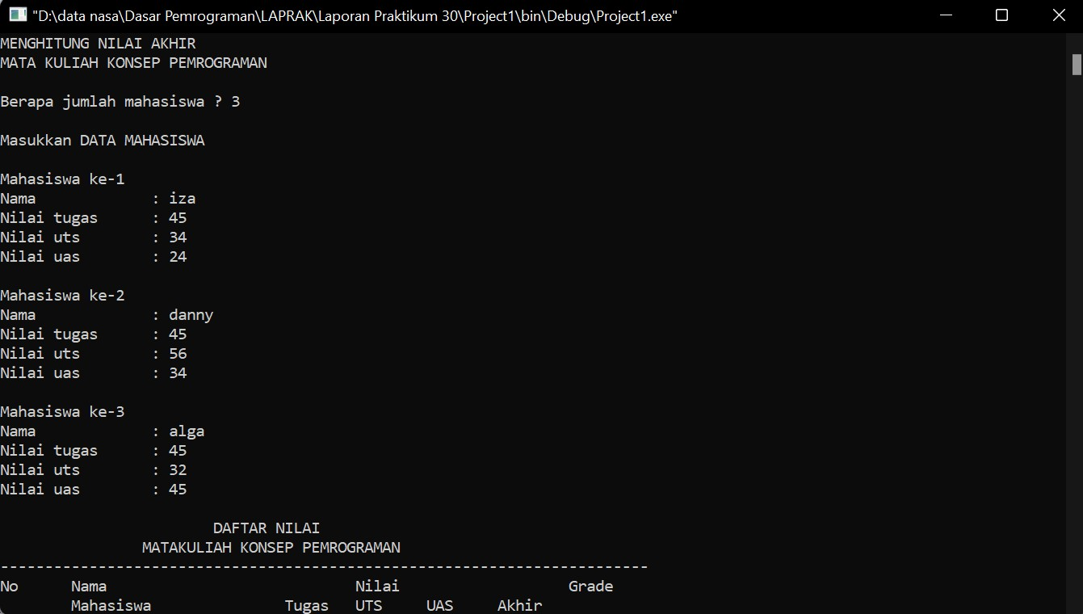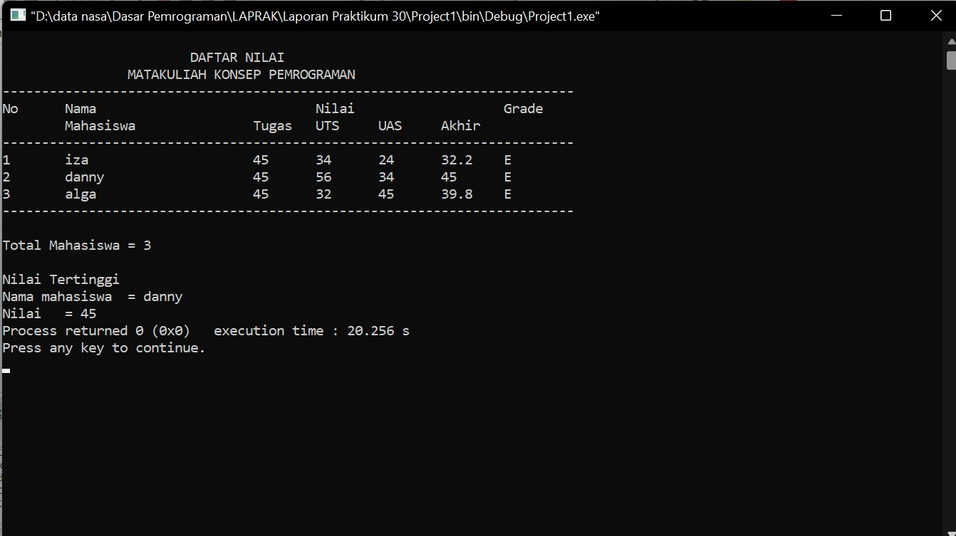Output

1. Tuliskan kesimpulan dari percobaan yang telah anda lakukan.
2. Untuk semua program yang ada di modul teori Struktur 2 :

* Ketikkan kembali program-program tsb
* Jalankan programnya
* Analisis & buatlah kesimpulan terhadap program-program tsb
  + Kesimpulan 1: Pada percobaan ini struct digunakan untuk menyimpan tanggal sekarang yang terdiri dari field bulan, hari dan tahun (struct date). Selanjutnya struct date dilewatkan ke dalam fungsi cetak_tanggal() dengan cara menjadikannya parameter satu persatu untuk masing-masing elemen dalam struct date.
  + Kesimpulan 2: Pada percobaan ini masih sama dengan percobaan sebelumnya (cetak1.c). Struct masih digunakan untuk menyimpan tanggal sekarang yang terdiri dari field bulan, hari dan tahun(struct date). Perbedaannya disini adalah pada pemanggilan fungsi cetak_tanggal(), struct date langsung dijadikan parameter tanpa memecah elemennya satu persatu.
  + Kesimpulan 3: Pada program ini, struct digunakan untuk menyimpan koordinat yang terdiri dari nilai x dan y(struct koordinat). Selanjutnya, program ini akan menukar isi dari masing-masing x dan y tadi. Karena itu digunakanlah pointer agar perubahan variabel pada fungsi lain ikut merubah nilai aslinya di fungsi main().

Yang dikirim ke fungsi tukar_xy() adalah alamat dari masing-masing element struct date. Yang kemudian pada fungsi tukar_xy() nilai yang ditunjuk keduanya ditukar menggunakan bantuan variabel ketiga yaitu z.

* Kesimpulan 4: Pada program ini, struct masih digunakan untuk menyimpan koordinat yang terdiri dari nilai x dan y(struct koordinat). Selanjutnya, program ini akan menukar isi dari masing-masing x dan y tadi. Karena itu digunakanlah pointer agar perubahan variabel pada fungsi lain ikut merubah nilai aslinya di fungsi main().

Perbedaannya apabila pada soal posisi1.c yang dikirim sebagai parameter ke fungsi tukar_xy() adalah alamat dari masing-masing element struct date, pada percobaan ini yang dikirim sebagai parameter ke fungsi tukar_xy() adalah alamat dari struct koordinat tersebut. Yang selanjutnya pada fungsi tukar_xy() nilai yang ditunjuk oleh struct koordinat pada kedua fieldnya ditukar menggunakan bantuan variabel ketiga yaitu z.

1. Dengan menggunakan typedef, buatlah tipe data struct untuk menyimpan informasi pegawai (misal tipe pegawai) berupa : no ID, nama, tgl lahir, jenis kelamin (L/P) dan gaji/bulan.

* di main() deklarasikan sebuah var bertipe array of pegawai (misal emp[])
* panggil fungsi input() untuk memasukkan data-datanya dengan pengiriman parameter secara pass by reference
* panggil fungsi tampil() untuk menampilkan semua data yang telah diinputkan dengan pengiriman parameter secara pass by reference

Petunjuk :

-Untuk no id, gunakan auto increment (tanpa input) perhatikan contoh tampilan

-Jika diperlukan, gunakan fungsi strcpy() dari <string.h>

-Contoh input bisa dilihat pada gambar 31.1 dengan output pada gambar 31.2\

* + Kesimpulan

Program Data Struct yang berfungsi untuk menampilkan Biodata Pegawai. Dibuat dengan 2 fungsi yaitu fungsi input & tampil.

1. Modifikasi program dari modul STRUCT 2 soal no 1.

* Ubah nama tipe data dengan menggunakan typedef
* Panggillah fungsi input() dan tampil() dengan cara pass by reference Petunjuk :
* Untuk soal nomor 2 & 3, perhatikan cara membaca array dengan menggunakan pointer, buka kembali modul teori pointer to array
  + Kesimpulan

Program typedef struct yang berfungsi untuk menampilkan Daftar Nilai Matakuliah Konsep Pemrograman dan menampilkan Total Mahasiswa.

1. Untuk soal no 3 diatas, pada tampilan output, tambahkan informasi : nama & nilai akhir mahasiswa yang tertinggi (lihat contoh)

Petunjuk:

* buatlah tipe data struct baru misal dengan nama maks dengan 2 field :

nama & nilai untuk menyimpan informasi mahasiswa dengan nilai tertinggi

-Sertakan <string.h> agar bisa menggunakan fungsi strcpy() untuk mengcopy nama

-Contoh input bisa dilihat pada gambar 31.3 dengan output pada gambar 31.4

* + Kesimpulan

Program typedef struct yang berfungsi untuk menampilkan Daftar Nilai Matakuliah Konsep Pemrograman, menampilkan Total Mahasiswa, dan menampilkan Nilai tertinggi mahasiswa.